Для заказа доставки работы
воспользуйтесь поиском на сайте http://www.mydisser.com/search.html

МІНІСТЕРСТВО ОСВІТИ І НАУКИ УКРАЇНИ
НАЦІОНАЛЬНИЙ ТЕХНІЧНИЙ УНІВЕРСИТЕТ
«ХАРКІВСЬКИЙ ПОЛІТЕХНІЧНИЙ ІНСТИТУТ»

ПАЦIОРА АНДРІЙ ПАВЛОВИЧ

УДК 621.9

ПІДВИЩЕННЯ ЕФЕКТИВНОСТІ ОБРОБКИ ГЛИБОКИХ ОТВОРІВ ВЕЛИКИХ ДІАМЕТРІВ ІНСТРУМЕНТОМ З ВИЗНАЧЕНІСТЮ БАЗУВАННЯ

Спеціальність 05.02.08 – технологія машинобудування

Автореферат
дисертації на здобуття наукового ступеня
кандидата технічних наук

Харків – 2013

Дисертацією є рукопис
Робота виконана на кафедрі технології машинобудування та металорізальних верстатів Національного технічного університету «Харківський політехнічний інститут» Міністерства освіти і науки України.

Науковий керівник: доктор технічних наук, професор
Пермяков Олександр Анатолійович,
Національний технічний університет «Харківський політехнічний інститут»,
професор кафедри технології машинобудування та металорізальних верстатів

Офіційні опоненти: доктор технічних наук, професор
Джугурян Тигран Герасимович
Одеська державна академія будівництва та архітектури, завідувач кафедри нарисної геометрії та креслення

доктор технічних наук, професор
Резніченко Микола Кирилович
Українська інженерно-педагогічна академія,
завідувач кафедри інтегрованих технологій в машинобудуванні та зварювального виробництва

Захист відбудеться « 20 » червня 2013 р. о 14 годині на засіданні спеціалізованої вченої ради Д 64.050.12 у Національному технічному університеті «Харківський політехнічний інститут» за адресою: 61002, м. Харків, вул. Фрунзе, 21.

З дисертацією можна ознайомитись у бібліотеці Національного технічного університету «Харківський політехнічний інститут» за адресою: 61002, м. Харків, вул. Фрунзе, 21.

Автореферат розісланий « 20 » травня 2013 р.

Вчений секретар
спеціалізованої вченої ради Узунян М.Д.

ЗАГАЛЬНА ХАРАКТЕРИСТИКА РОБОТИ

Актуальність теми. У важкому машинобудуванні спостерігається тенденція збільшення об’ємів виробництва деталей з глибокими отворами великих діаметрів. В значній мірі така тенденція зумовлена розвитком енергозаощадних технологій і швидкими темпами зростання енергетичного машинобудування, що спричинило підвищений попит на такі деталі як вали роторів вітряних установок, вали турбін, вали генераторів, труби паропроводів та ін. Особливістю деталей даної номенклатури є наявність глибоких отворів зі співвідношенням довжини до діаметра l/d=5…150. В той же час сучасний ринок машинобудівної продукції розвивається в напрямку постійного зростання вимог до продуктивності, точності та якості глибоких отворів. Цьому в найбільшій мірі відповідає технологія з застосуванням схеми обробки BTA(STS), особливістю якої є висока спеціалізація. Даний факт викликає відомі труднощі в умовах розширення номенклатури оброблюваних деталей та їх матеріалів. Особливо помітні ці процеси в дрібносерійному та одиничному виробництві де характер серійності вступає в протиріччя з високим ступенем спеціалізації в технології обробки глибоких отворів. Технологічний процес обробки глибоких отворів побудований на використанні унікального устаткування, спеціального дорогого інструмента і оснастки, що в умовах одиничного та дрібносерійного виробництва зумовлює значні витрати на підготовку. При цьому підвищення вимог до точності і якості в рамках традиційної технології призводить до росту трудомісткості, що віддзеркалюється на собівартості та конкурентоспроможності продукції.
В той час як процеси обробки глибоких отворів малого діаметра достатньо досліджені, сучасна наука має обмежені відомості по обробці глибоких отворів великих діаметрів (50-600мм, співвідношення довжини до діаметра l/d=5…150), а роботи в цій області вирішували часткові проблеми. Розробка нового підходу до обробки глибоких отворів великих діаметрів на основі представлення всіх компонентів технологічного процесу як системи є назрілою задачею у важкому машинобудуванні.
Системний аналіз різальної та напрямної частин інструмента, елементів технологічної оснастки і обладнання, що враховує вплив кожного елемента технологічної системи на точність і якість обробленого отвору дозволить виробити перспективні підходи до продуктивної обробки точних глибоких отворів великих діаметрів. Таким чином, підвищення точності, якості та продуктивності обробки глибоких отворів великого діаметра за схемою BTA(STS) в умовах дрібносерійного та одиничного виробництва на основі інструмента з визначеністю базування є актуальною задачею, яка визначила напрямок досліджень дисертаційної роботи.
Зв’язок роботи з науковими программами, планами, темами. Робота виконана на кафедрі технології машинобудування і металорізальних верстатів НТУ ХПІ в рамках НДР: «Дослідження і впровадження технології швидкісної обробки глибоких отворів великих діаметрів» (ДР №Н.2011.1.3.038, ПАТ «НКМЗ», м. Краматорськ); «Розробка і впровадження прогресивної конструкції спеціального інструмента для високопродуктивного глибокого свердлення в тяжких умовах» (ДР № Н.2007.1.3.014, ПАТ «НКМЗ», м. Краматорськ), в яких здобувач був виконавцем окремих етапів.
Мета і задачі дослідження. Метою роботи є підвищення продуктивності обробки глибоких отворів великих діаметрів при заданій точності та довжині за схемою ВТА(STS) інструментом з визначеністю базування.
Для досягнення мети в роботі поставлені наступні задачі:
- провести системний аналіз проблем обробки глибоких отворів у важкому машинобудуванні, теорії і практики використання схеми обробки BTA(STS), як способу, що забезпечує найбільшу продуктивність;
- дослідити силові процеси і розробити математичні залежності величини і напрямку результуючого навантаження в системі інструмент-деталь, як фактора якості обробки глибоких отворів;
- провести аналіз зносу робочих поверхонь інструмента з визначеністю базування, як фактора якості обробки глибоких отворів, розробити математичні моделі зносу ріжучої та напрямної частин інструмента;
- експериментально перевірити математичні моделі зносу ріжучої та напрямної частин інструмента;
- розробити методику вибору режимів різання і конструктивних параметрів інструмента з визначеністю базування з урахуванням впливу на точність обробки глибоких отворів;
- розробити рекомендації з підвищення продуктивності та якості обробки глибоких отворів великих діаметрів за схемою ВТА(STS) інструментом з визначеністю базування та впровадити їх у виробництво.
Об’єкт дослідження – технологічний процес обробки глибоких отворів великих діаметрів.
Предмет дослідження – закономірності технологічного процесу обробки глибоких отворів великих діаметрів інструментом з визначеністю базування.
Методи дослідження. Теоретичні дослідження базуються на основних положеннях технології машинобудування і теорії різання. На основі системного аналізу досліджені елементи технологічної системи, що впливають на продуктивність і якість обробки глибоких отворів. На базі основних положень теоретичної механіки і теорії гідродинамічного контакту розроблені математичні залежності результуючого навантаження в системі інструмент-деталь та рівняння реакції масляного шару на напрямних пластинах інструмента. Для вивчення процесів зносу робочих поверхонь інструмента і впливу даних процесів на якість поверхні отвору були застосовані експериментальні методи оптичної і растрової електронної мікроскопії. Розрахунок режимів різання, що забезпечують максимальну продуктивність при заданій точності проведений із застосуванням методів параметричної оптимізації.
Наукова новизна отриманих результатів полягає в тому, що на основі системного аналізу закономірностей технологічного процесу обробки глибоких отворів обґрунтований новий підхід до забезпечення якості і підвищення продуктивності обробки глибоких отворів великих діаметрів за схемою ВТА(STS) інструментом з визначеністю базування в умовах одиничного та дрібносерійного виробництва. Для цього:
- виявлені основні фактори, що визначають точність і продуктивність обробки глибоких отворів великих діаметрів на етапах врізання, основного проходу і виходу інструмента;
- удосконалені аналітичні залежності величини і напрямку результуючого навантаження при роботі інструментом з визначеністю базування, що дає можливість обирати оптимальне розташування ріжучих і напрямних пластин;
- експериментально досліджений процес зносу робочих поверхонь інструмента та зміни розміру по довжині отвору;
- вперше сформульована і теоретично обґрунтована гіпотеза формування гідродинамічного несучого шару на напрямних поверхнях інструмента з визначеністю базування як перспективного шляху забезпечення беззносного режиму роботи напрямних пластин і досягнення високої якості обробки глибоких отворів;
- отримав подальший розвиток метод вирішення оптимізаційних технологічних задач за критерієм максимальної продуктивності з обмеженням по зносу робочих частин інструменту, розроблені рекомендації по вибору оптимальних режимів різання на етапах врізання і основного проходу.
Практичне значення отриманих результатів для машинобудування полягає у розробці методики вибору оптимальних режимів різання, що забезпечують максимальну продуктивність при заданій точності і довжині глибокого отвору. Розроблена методика вибору оптимальних конструктивних параметрів інструмента з визначеністю базування з урахуванням технологічних факторів для забезпечення заданих показників якості технологічного процесу, яка реалізована у програмному комплексі. Запропоновані шляхи підвищення ефективності використання інструмента з визначеністю базування. Розроблені конструкції інструмента, що забезпечують підвищення продуктивності обробки за рахунок підвищення стійкості робочих поверхонь (Пат. 39935 Україна, Опубл. 25.03.2009, Бюл.№6; Пат. 58229 Україна, Опубл. 11.04.2011, Бюл.№7; Пат. №70373 Україна, Опубл. 11.06.2012, Бюл.№11).
Результати роботи використані при розробці інструмента і технологічних процесів обробки глибоких отворів на ПАТ «Новокраматорський машинобудівний завод» (м. Краматорськ), що дозволило знизити технологічну собівартість і отримати економічний ефект в розмірі 237 849,23 грн. за рахунок зниження трудомісткості обробки і витрат на інструмент.
Особистий внесок здобувача. Основні результати роботи отримані здобувачем самостійно. Серед них: аналітичні дослідження результуючого навантаження в системі інструмент-деталь; експериментальні дослідження процесів зносу робочих поверхонь інструмента та зміни розміру по довжині отвору; вирішення оптимізаційних задач та розробка методики вибору режимів різання, що забезпечують максимальну продуктивність при заданій точності та довжині отвору; участь у впровадженні результатів на виробництві. Постановка задач, аналіз і обговорення наукових результатів виконувались з науковим керівником.
Апробація результатів дисертації. Основні положення і результати дисертації доповідались на: V Міжнародній науково-практичній конференції молодих науковців і спеціалістів «Інтелект молодих виробництву» (м. Краматорськ, 2007р.); V, IX і X Міжнародних конференціях «Важке машинобудування. Проблеми і перспективи розвитку» (м. Краматорськ, 2007, 2011, 2012рр.); ХХ Міжнародній конференції «Нові технології в машинобудуванні» (Рибаче, 2010р.); VIII Міжнародній науково-технічній конференції «Прогресивні технології життєвого циклу авіаційних двигунів і енергетичних установок» (м. Алушта, 2011р.); XII Всеукраїнській молодіжній науково-технічній конференції «Машинобудування України очима молодих: прогресивні ідеї – наука - виробництво» (м. Київ, 2012р.).
Публікації. Основні положення дисертації відображені в 17 наукових працях з яких 5 статей в фахових виданнях України, 3 патенти України.
Структура і обсяг роботи. Дисертаційна робота складається зі вступу, п’яти розділів, загальних висновків, списку використаних джерел і додатків. Повний обсяг дисертації складає 227 сторінок, з них 68 рисунків по тексту, 23 таблиці по тексту, 10 додатків на 37 сторінках, 101 найменування використаних літературних джерел на 10 сторінках.

ОСНОВНИЙ ЗМІСТ РОБОТИ

У вступі обґрунтована актуальність теми дисертаційної роботи, сформульовані мета і задачі досліджень, наведені її наукова новизна і практична цінність.
В першому розділі аналізуються існуючі системи обробки глибоких отворів, їх переваги і недоліки з точки зору продуктивності, якості обробки і серійності виробництва. Як найбільш продуктивна, і що має більший потенціал до підвищення ефективності обробки глибоких отворів, відзначена система обробки BTA. З використанням патентної і науково-технічної літератури проаналізовані всі елементи технологічної системи ВТА: інструмент, станок, оснастка, заготовка. Операція обробки глибокого отвору представлена, як сукупність трьох етапів, з характерними для них показниками продуктивності і переважаючими похибками обробки. Встановлено, що питання обробки глибоких отворів великих діаметрів в системі BTA інструментом з визначеністю базування вивчені недостатньо, відсутні дослідження силових навантажень і зносу робочих поверхонь інструмента як факторів продуктивності і якості обробки глибоких отворів. Аналіз та врахування даних факторів є необхідною умовою при підвищенні ефективності обробки.
В другому розділі наводиться аналітичне дослідження силових факторів при обробці отворів інструментом з визначеністю базування. Концепція визначеності базування передбачає перетворення всіх сих різання, що діють на інструмент, в результуючу, постійну за напрямком і величиною на протязі всього процесу різання. Для визначення результуючого навантаження розроблені математичні залежності величини і напрямку результуючого навантаження при обробці глибоких отворів в умовах визначеності базування. На рис.1 представлена схема сил, що діють на 9-різцеву свердлильну головку 250 мм в площині YZ. Рівняння сил у векторній формі має вид:
$\vec{F}+\sum_{i=1}^{n}{\vec{{\text{Pz}}_{i}}}+\sum_{i=1}^{n}{\vec{{\text{Py}}_{i}}}+\sum_{i=1}^{k}{\vec{F_{\text{трi}}}}+\vec{F_{T}}=0$, (1)
де $\vec{F}$ - результуюча сил різання; ${\text{Pz}}_{i}$- тангенціальна сила різання на i-й ріжучій пластині; ${\text{Py}}_{i}$- радіальна сила різання на i-й ріжучій пластині; n – кількість ріжучих пластин; $F_{\text{трi}}$- сила тертя на i-й напрямній пластині; k – кількість напрямних пластин, $F_{T}$ - сила тяжіння, що діє на інструмент.
Розклавши векторне рівняння (1) за осями z, y після низки математичних перетворень отримані залежності величини і напрямку результуючого навантаження у вигляді:
$F=\frac{\sum_{i=1}^{n}{{\text{Pz}}_{i}⋅\text{sin}β_{i}−\sum_{i=1}^{n}{{\text{Py}}_{i}⋅\text{cos}β_{i}}}}{f⋅\text{sin}ω−\text{cos}ω}$, (2)
$\text{tg}ω=\frac{1−a⋅f}{a+f},$ $a=\frac{\sum_{i=1}^{n}{{\text{Pz}}_{i}⋅\text{sin}β_{i}−}\sum_{i=1}^{n}{{\text{Py}}_{i}⋅\text{cos}β_{i}}}{−\sum_{i=1}^{n}{{\text{Py}}_{i}⋅\text{sin}β_{i}−}\sum_{i=1}^{n}{{\text{Pz}}_{i}⋅\text{cos}β_{i}−}F_{T}}$,
де f – коефіцієнт тертя між напрямними пластинами інструмента і оброблюваним отвором в точці А;  - кут напрямку результуючого навантаження; _{i} – кут нахилу i-ї ріжучої кромки; а – безрозмірний силовий параметр, що залежить від конструкції інструмента (співвідношення сил різання ${\text{Pz}}_{i}$, ${\text{Py}}_{i}$ на ріжучих кромках, їх кількості, взаємного розташування і маси інструмента).
Аналогічні перетворення у випадку головки глибокого розточування показали справедливість залежностей (2) для будь-якого інструмента з визначеністю базування. Одержані залежності дозволяють відстежити поведінку величини і напрямку результуючого навантаження і оцінити їх вплив на точність глибокого отвору.
Pz_{i}
F_{T}
Pz_{i}
Py_{i}
Py_{i}
Pz_{i}
F_{трi}
N_{i}
F_{тр}^{пр}
N^{пр}
F_{тр}^{пр}
F
F_{трi}
N_{i}
⬥
_{i}
Py_{i}

●
.А
y
Рис. 1. Схема сил, що діють на 9-різцеву свердлильну головку 250 мм

z
Для оцінки впливу зносу напрямних пластин інструмента на точність обробки теоретично досліджені умови роботи в зоні контакту напрямної частини інструмента і деталі. Найбільш перспективним напрямком в цій області є дослідження гідродинамічних явищ, що виникають в цій зоні. Досягнення гідродинамічного ефекту на всій довжині напрямних пластин з тиском достатнім для сприйняття навантаження сил різання дозволить виключити явище зносу і вирішити проблему продуктивності і якості обробки глибоких отворів на принципово новому рівні. Схема утворення гідродинамічного тиску в зазорі між напрямними пластинами інструмента і поверхнею отвору наведена на рис.2. На базі окремого випадку рівняння Рейнольдса для мастильного шару на напрямних пластинах одержано рівняння змінювання тиску за координатою  в безінтегральному вигляді:
$p(α)=γ⋅(\text{arctg}(ω⋅\text{tg}\frac{α}{2})−\frac{1}{2B}\text{sin}(2⋅ω⋅\text{tg}\frac{α}{2}))$, (3)
$γ=\frac{2⋅A⋅B}{(B^{2}−1)^{1\text{.}5}}$, $B=\frac{Δ}{Δ−h_{0}}$, $A=\frac{6⋅μ⋅(U_{c}−U_{д})}{(Δ−h_{0})^{2}}$, $ω=\sqrt{\frac{B−1}{B+1}}$,
де A, B, γ, ω – перемінні, введені для спрощення запису функції;  - кутова координата точки напрямної пластини; U_{д} – окружна швидкість деталі; U_{с} – окружна швидкість інструмента; h₀ – товщина шару ЗОР на ділянці максимального и мінімального тиску;  - динамічний коефіцієнт в’язкості ЗОР;  - зазор між напрямними пластинами і деталлю в не навантаженому стані.

dz
pdz
dx
dx
n_{c}
n_{д}
p
p
F
O
O₁
e
_{I}
_{I}
б
x
z
₂
₁
₃
₄
₅
G
F
e
r
r₁
n_{c}
n_{д}
5(I)
5(II)
u
v
₀
а

Рис. 2. Схема взаємодії інструмента і деталі (а); елементарний об’єм ЗОР і епюра гідродинамічного тиску (б)

Після інтегрування функції (3) по площі напрямних пластин і низки математичних перетворень одержимо складові реакції масляного шару в безінтегральному вигляді (4) і (5):
$P_{V}=r⋅L⋅γ⋅(A_{V}−B_{V}−\frac{C_{V}−D_{V}}{2⋅B})$, (4)
де A_{v}, B_{v}, C_{v}, D_{v} – перемінні, введені для спрощення запису; L – довжина напрямної пластини; r – радіус несучої поверхні напрямних пластин.
$A_{V}=\text{sin}(α)⋅\text{arctg}(ω⋅\text{tg}(\frac{α}{2}))|_{α_{1}}^{α_{2}};$$B_{V}=\frac{ω}{ω^{2}−1}\text{ln}\left|\frac{\frac{1}{ω^{2}}+{\text{tg}}^{2}(\frac{α}{2})}{1+{\text{tg}}^{2}(\frac{α}{2})}\right||_{α_{1}}^{α_{2}};$$C_{V}=\text{sin}(α)⋅\text{sin}(2⋅ω⋅\text{tg}(\frac{α}{2}))|_{α_{1}}^{α_{2}};$ $D_{V}=2⋅ω⋅\int_{\text{tg}(\frac{α_{1}}{2})}^{\text{tg}(\frac{α_{2}}{2})}{\frac{2⋅t}{t^{2}+1}⋅\text{cos}(2⋅ω⋅t)}\text{dt}$.
$P_{U}=r⋅L⋅γ⋅(A_{U}+B_{U}−\frac{C_{U}+D_{U}}{2⋅B})$, (5)
де A_{U}, B_{U}, C_{U}, D_{U} – перемінні, введені для спрощення запису.
$A_{U}=−\text{cos}(α)⋅\text{arctg}(ω⋅\text{tg}(\frac{α}{2}))|_{α_{1}}^{α_{2}};$ $B_{U}=(\frac{ω⋅α}{1−ω^{2}}−\frac{1+ω^{2}}{1−ω^{2}}⋅\text{arctg}(ω⋅\text{tg}(\frac{α}{2})))|_{α_{1}}^{α_{2}};$
$C_{U}=−\text{cos}(α)⋅\text{sin}(2⋅ω⋅\text{tg}(\frac{α}{2}))|_{α_{1}}^{α_{2}};$ $D_{U}=2⋅ω⋅\int_{\text{tg}(\frac{α_{1}}{2})}^{\text{tg}(\frac{α_{2}}{2})}{\frac{1−t^{2}}{1+t^{2}}⋅\text{cos}(2⋅ω⋅t)}\text{dt}\text{.}$

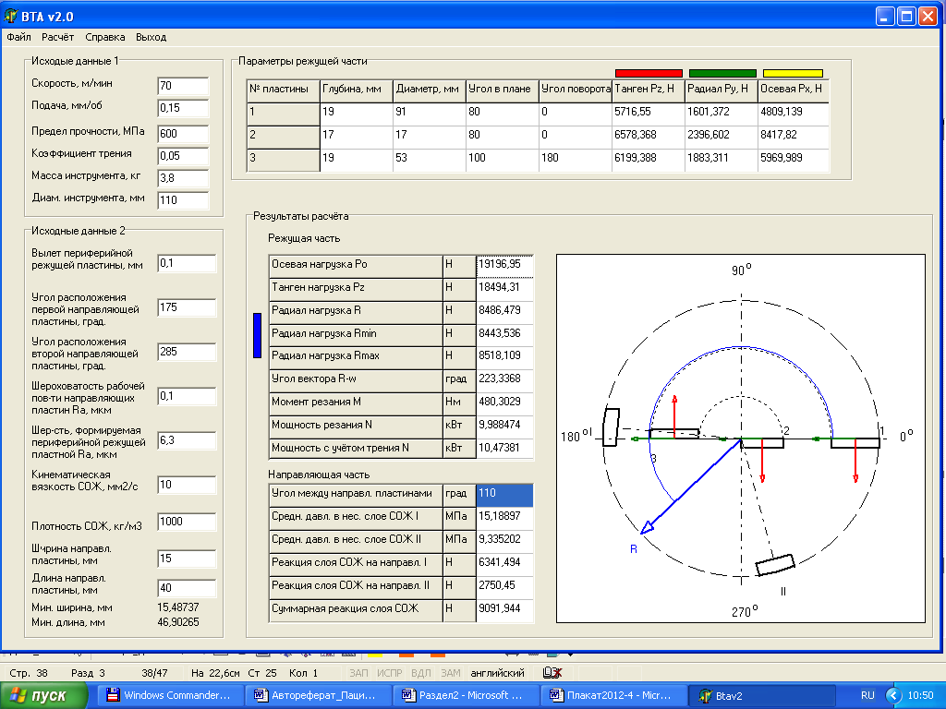
Рис. 3. Головне вікно програми BTA.exe

Одержана функція розподілу тиску в безінтегральному вигляді (3) і математичні залежності результуючого навантаження (2) дозволили провести дослідження впливу конструктивних параметрів інструмента і технологічних факторів на формування несучого шару ЗОР. На базі отриманих результатів можливий точний розрахунок параметрів інструмента і призначення режимів різання, що забезпечують беззносний режим роботи напрямних пластин і максимальну якість обробки глибоких отворів. Для підсилення гідродинамічного ефекту на напрямних пластинах колективом авторів запропонована конструкція інструмента з ексцентрично зміщеними відносно осі інструмента напрямними пластинами. На дану конструкцію одержаний патент України на корисну модель №70373, Бюл.№11 від 11.06.2012.
На базі одержаних рівнянь розроблена програма BTA.exe розрахунку і візуалізації конструктивних параметрів інструмента для обробки глибоких отворів в системі BTA(STS). На рис.3 представлене головне вікно програми. Програма дозволяє на етапі проектування інструменту, враховуючи основні технологічні фактори, застосовану ЗОР і якість оброблюваної поверхні:
- задавати оптимальне розташування і перекриття ріжучих і напрямних пластин, при якому сумарне радіальне навантаження F має найменше значення і наближається до бісектриси кута між напрямними пластинами;
- задавати оптимальні розміри напрямних пластин, що забезпечують достатню реакцію шару ЗОР для сприйняття результуючого навантаження F.
- дослідити поведінку вектора результуючого навантаження на етапах входу, основного проходу і виходу інструмента, а також оцінити вплив технологічних факторів на точність обробки глибоких отворів.
В третьому розділі проведено аналітичне і експериментальне дослідження процесів формування точності поверхні при обробці глибоких отворів інструментом з визначеністю базування. Процес обробки глибокого отвору представлений як сукупність трьох етапів (врізання, основний прохід і вихід інструмента) з характерними для кожного з етапів факторами похибки обробки. Основними факторами похибки розміру отвору при врізанні є жорсткість системи інструмент-борштанга f(t), коливання результуючого навантаження F₁(t), пов’язане з поетапним врізанням центральної, проміжних і периферійної ріжучих пластин (рис.4), а також відхилення від співвісності  інструменту і деталі на початку свердлення.

А
А
1
2
3
4
5
F
D
3
4
5
2
1
2
Δl_{i}
δ

Рис. 4. Схема поетапного врізання ріжучих пластин
Коливання результуючого навантаження F₁(t) при поетапному врізанні ріжучих пластин можуть бути оцінені на базі залежностей, одержаних в попередньому розділі. Аналіз навантаження проводився для головки глибокого свердління 160 за допомогою програми BTA.exe. Режими різання: швидкість v=70м/хв., подача s=0,15мм/об, оброблюваний матеріал – сталь 38Х2Н2МА с _{в}=600МПа. Візуалізація коливань вектора F і результати розрахунків представлені відповідно на рис. 5 і 6. По результатам розрахунків побудована кругова діаграма радіальних зміщень інструмента на етапі врізання, що дає можливість прогнозувати точність отвору і управляти даним параметром, змінюючи режими різання або конструктивні параметри інструмента.

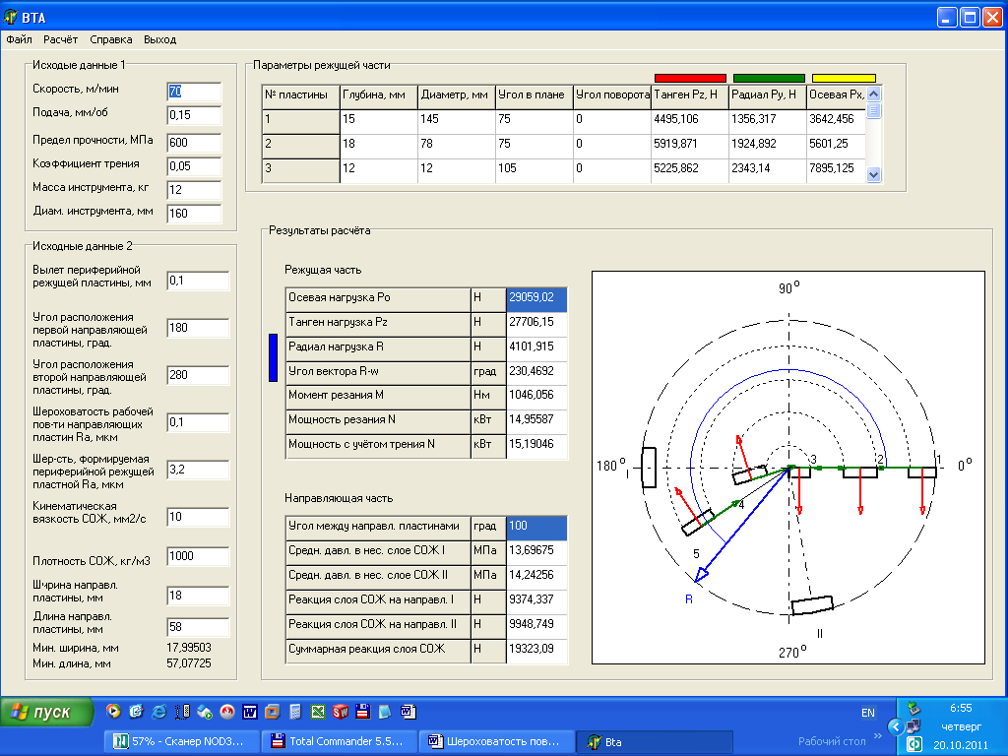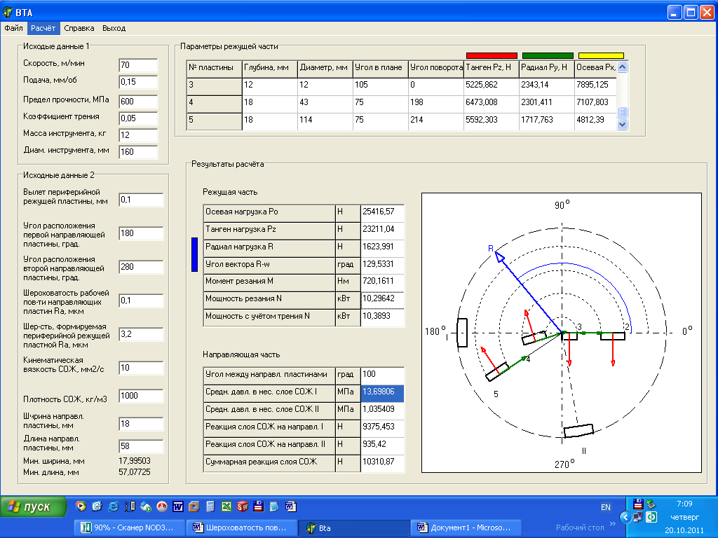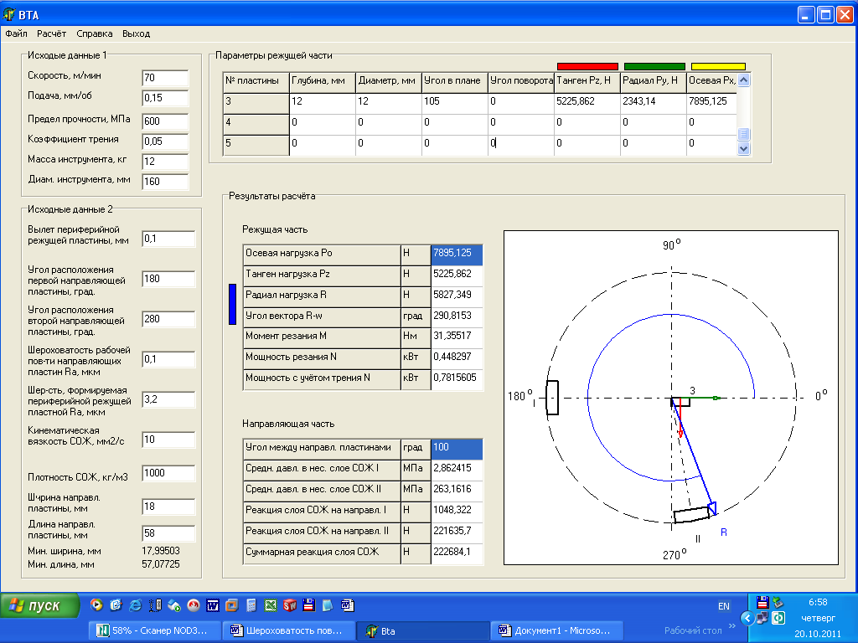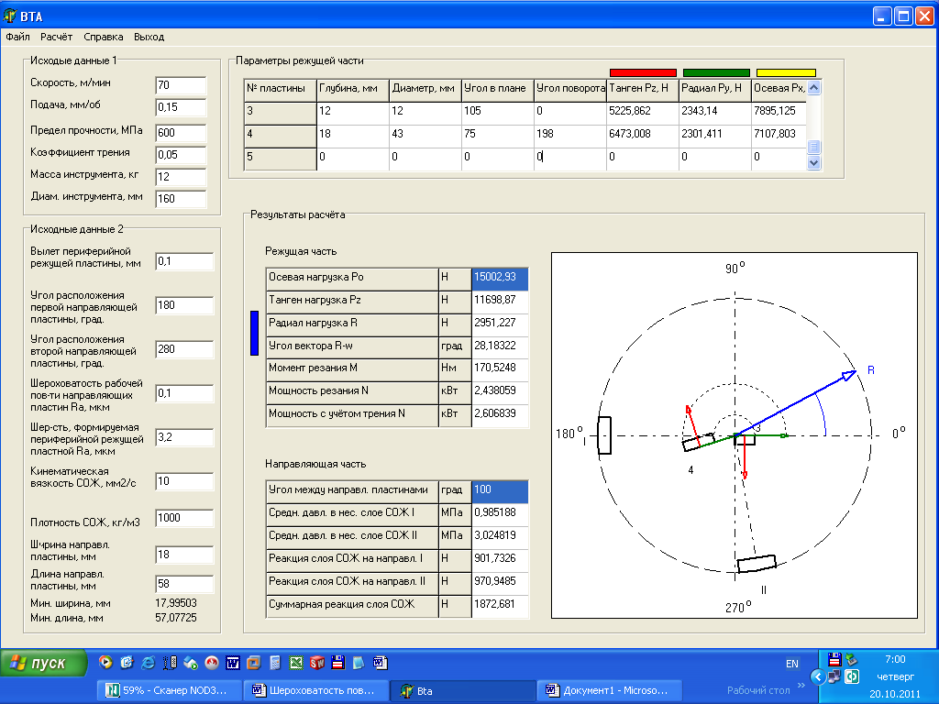
Рис. 5. Візуалізація коливань F при поетапному врізанні головки 160

, 
Навантаження F

Довжина заходу L, мм
4,29
8,58
12,9
17,2
21,5
7
6
5
4
3
2
1
0
F, кH
4,29
8,58
12,9
17,2
21,5
350
300
250
200
150
100
50
0
Напрям навантаження F

Довжина заходу L, мм
№ ПластиныL, ммF, Нw, град.34,295827,35290,823-48,582951,2328,183-4-212,874432,10274,993-4-2-517,161623,99129,533-4-2-5-121,454101,92230,47
Дані розрахунку

Рис. 6. Результати розрахунку величини і напрямку навантаження F при поетапному врізанні головки глибокого свердління 160

Основними факторами похибки розміру на етапі основного проходу, коли величина і напрям вектора F мають постійне значення, являється радіальний знос напрямних пластин H(t) і ріжучих пластин I(t). Для оцінки даних факторів досліджений механізм зносу напрямної і ріжучої частин інструмента.
На базі повного факторного експерименту одержані математичні моделі зносу для напрямної і ріжучої частин відповідно:
$H=3,\text{51}⋅{\text{10}}^{−4}⋅v^{1,\text{057}}⋅t^{0,\text{452}}⋅s^{0,\text{809}},$ (6)
$I=7,\text{34}⋅{\text{10}}^{−6}⋅v^{1,\text{062}}⋅t^{1,\text{493}}⋅s^{0,\text{487}}$. (7)
Експеримент проводився на модернізованому станку для глибокого свердління мод. КЖ-1920 при свердленні отворів 160 на глибину l=15300мм в деталях «Вал гребний», сталь 38Х2Н3МА, твердість НВ235…277. За фактори варіювання прийняті: швидкість різання, v в діапазоні 40-120м/хв.., час роботи t і подача інструмента s в діапазоні 0,1-0,4мм/об.
В четвертому розділі на базі аналітичних і емпіричних залежностей, наведених в третьому розділі одержані рівняння похибки обробки для етапів врізання, основного проходу і виходу інструмента при свердленні глибоких отворів 160. Це дозволяє прогнозувати і керувати точністю обробки, а також визначати режими різання, що забезпечують максимальну продуктивність при заданих рівні точності і довжині отвору.
За умови розгляду системи як жорстко закріпленої консольної балки, з урахуванням величини δ співвісності інструмента і деталі, одержане рівняння k(t), що описує похибку (розбиття) розміру отвору при врізанні інструмента:
$k(t)=2⋅(\sqrt{(\frac{F_{1}(t)⋅(s⋅t)^{3}}{3⋅E⋅I_{x}}⋅\text{cos}νt)^{2}+(\frac{F_{1}(t)⋅(s⋅t)^{3}}{3⋅E⋅I_{x}}⋅\text{sin}νt−\frac{(3⋅m(t)+8⋅M)⋅g⋅(s⋅t)^{3}}{\text{24}⋅E⋅I_{x}})^{2}}+δ)$, (8)
де F₁(t) – закон зміни результуючого навантаження ріжучих пластин; s – повздовжня подача інструмента, мм/хв.; m – маса борштанги, кг; M – маса інструмента, кг; I_{x} – момент інерції перетину борштанги, мм⁴;  - сумарна кутова частота обертання інструмента і заготовки, рад/с; t – час, с.
Для етапу основного проходу рівняння k(t), що описує похибку розміру отвору має вигляд:
$k(t)=−3,\text{51}⋅{\text{10}}^{−4}⋅v^{1,\text{057}}⋅t_{H}^{0,\text{452}}⋅s^{0,\text{809}}−1,\text{47}⋅{\text{10}}^{−5}⋅v^{1,\text{062}}⋅t_{I}^{1,\text{493}}⋅s^{0,\text{487}}⋅\text{tg}α$, (9)
$$t_{I}∈\left[\text{60};\text{180}\right];t_{H}∈\left[\text{200};\text{1200}\right],$$
де  - задній кут різання периферійної пластини, t_{I} і t_{H} – час роботи ріжучої та напрямних пластин інструмента.
Основними факторами похибки розміру при виході інструмента є знос робочих поверхонь інструмента H(t), I(t) і коливання результуючого навантаження F₂(t) при поетапному виході ріжучих пластин. Складові похибки, пов’язані зі зносом робочих поверхонь, як і для етапа основного проходу, визначені відповідно до емпіричних залежностей (6) і (7). Складова похибки, пов’язана з коливанням результуючого навантаження F₂(t) визначена відповідно до теорії пружності для контакту сферичних поверхонь. Після низки математичних перетворень одержаний окремий випадок похибки розміру отвору у діаметральному виразі при виході інструменту:
$\begin{aligned}k(t)=1,\text{651}⋅\sqrt[3]{\frac{R_{2}−R_{1}}{R_{1}⋅R_{2}}⋅(\frac{1−μ_{1^{2}}}{Е_{1}}⋅F_{2}(t))^{2}}−3,\text{51}⋅{\text{10}}^{−4}⋅v^{1,\text{057}}⋅t_{H}^{0,\text{452}}⋅s^{0,\text{809}}− \\ −1,\text{47}⋅{\text{10}}^{−5}⋅v^{1,\text{062}}⋅t_{I}^{1,\text{493}}⋅s^{0,\text{487}}⋅\text{tg}α,\end{aligned}$ (10)
$$t_{I}∈\left[\text{60};\text{180}\right];t_{H}∈\left[\text{200};\text{1200}\right],$$
де R₁ і R₂ – радіуси кривизни вершини ріжучої пластини і оброблюваної поверхні відповідно; ₁ – коефіцієнт Пуассона оброблюваного матеріалу; Е₁ – модуль пружності оброблюваного матеріалу.
Значення F₂(t) може бути одержане аналогічно методиці розрахунку величини і напрямку результуючого навантаження при поетапному врізанні, що описана раніше. Результати даного розділу можуть бути застосовані для підвищення ефективності технологічного процесу обробки глибоких отворів в цілому шляхом розробки системи вибору режимів різання, що забезпечує максимальну продуктивність при заданих вимогах до точності отвору і параметрах стійкості інструмента.
В п’ятому розділі запропонована методика вибору режимів різання і розроблені рекомендації з підвищення продуктивності глибокого свердлення при заданому рівні точності. Оскільки фактори, що визначають точність отвору на різних етапах обробки відрізняються, оптимізація режимів різання при заданому рівні точності для кожного з етапів також повинна бути диференційованою. Як показали проведені дослідження на етапі врізання при інших рівних умовах розбиття отвору зростає зі зростанням результуючого радіального навантаження F(t).
0
30
60
90
120
150
180
210
240
270
300
330
0,150
0,125
0,100
0,075
0,050
0,025

0
Напрям зміщення осі ω, 
Зміщення осі, мм
IT8
IT9
IT10
IT11
IT12
Рис. 7. Діаграми зміщень осі інструменту при поетапному врізанні
За допомогою програми BTA.exe проаналізована поведінка радіального і осьового навантаження для діапазону швидкостей v=10-200м/хв. і подач s=0,05-0,24мм/об.
Як показали результати розрахунку, зниження радіального навантаження і відповідно розбиття отвору можна досягти при роботі в діапазоні більших швидкостей і менших подач.
Повздовжня подача, мм/хв.
Рис. 8. Максимум продуктивності при врізанні із заданою точністю
0,05 0,1 0,15 0,2 0,25 0,3 0,35 0,40
Допуск отвору, мм
IT8
IT9
IT10
Sandvik Coromant IT10
Нормативи IT9-10
100
80
60
40
20
0
IT11
IT12
Спираючись на дані результати, при найбільшій швидкості різання v=120 м/хв., проаналізоване розбиття отвору при врізанні для діапазону подач s=0,04-0,4 мм/об (рис. 7). У відповідності з результатами розрахунку в таблиці 1 наведені рекомендації з вибору режимів різання, що забезпечують максимальну продуктивність при заданій точності отвору.
Як видно з результатів розрахунку, зі збільшенням поля допуску отвору можна збільшувати подачу інструмента, при цьому максимальне розбиття отвору не повинне перевищувати допуск. Існуючі на сьогоднішній день нормативи, а також рекомендації фірм виробників інструменту не враховують фактор коливань результуючого навантаження при врізанні інструмента і його вплив на точність обробки. На рис.8 представлена область продуктивності, рекомендована Sandvik Coromant, рекомендація загальномашинобудівних нормативів і графік вибору рівня продуктивності, одержаний в ході досліджень.
Використання даного графіка дозволяє обирати максимально можливу продуктивність для забезпечення заданої точності. Аналогічно, для кожного заданого квалітету і діаметра свердлення, знаючи схему врізання ріжучих пластин, можливо визначити максимальну продуктивність на етапі врізання.
Таблиця 1
Оптимальні режими різання на етапі врізання при глибокому свердленні 160
Квалітет | Допуск, мм | Швидкість v, м/хв. | Подача s, мм/об | Зміщення осі інструмента Y_{F1}(t), мм | Розбиття отвору k(t), мм
IT8 | 0,063 | 120 | 0,04 | 0,029 | 0,058
IT9 | 0,100 | 120 | 0,08 | 0,047 | 0,094
IT10 | 0,160 | 120 | 0,17 | 0,080 | 0,160
IT11 | 0,250 | 120 | 0,31 | 0,123 | 0,246
IT12 | 0,400 | 120 | 0,4 | 0,148 | 0,296

Для вибору режимів різання, що забезпечують максимальну продуктивність при заданому рівні точності на етапі основного проходу, вирішені дві оптимізаційні задачі: з обмеженням по зносу ріжучої пластини і по зносу напрямних пластин. В обох випадках цільова функція має вид:
П=vs, (11)
де v – швидкість різання, м/хв.; s – подача інструмента, мм/об.
При вирішенні оптимізаційної задачі з обмеженням по зносу ріжучої пластини обмеження цільової функції мають вид:
$\begin{aligned}\left\{\left[I\right]=7,\text{34}⋅{\text{10}}^{−6}⋅v^{1,\text{062}}⋅t^{1,\text{493}}⋅s^{0,\text{487}}; | \right.\left\{s_{\text{min}}≤s≤s_{\text{max}}; | \right.\left\{v_{\text{min}}≤v≤v_{\text{max}}; | \right.\end{aligned}$ (12)
де [I] – величина допустимого зносу по задній поверхні для заданого допуска отвору; s_{min}, s_{max}, v_{min}, v_{max}, t_{min}, t_{max} – мінімальні і максимальні значення відповідно
подачі, швидкості різання і часу, що визначають факторний простір експерименту.
Величина допустимого зносу по задній поверхні визначається як:
$\left[I\right]=\frac{Δ}{2⋅\text{tg}α}$,
де  - величина допуска для заданого квалитета;  - задній допоміжний кут ріжучої пластини.
Шляхом логарифмування і низки математичних перетворень оптимізаційна задача зведена до вигляду: $Z=X+Y→\text{max}$, при умовах:
$\begin{aligned}\left\{1,\text{062}X+0,\text{487}Y=c_{t}; | \right.\left\{X_{\text{min}}≤X≤X_{\text{max}}; | \right.\end{aligned}$ (13)
де Z=ln(П), X=ln(v), Y= ln(s) – закодовані складові оптимізаційної задачі; $c_{t}=\text{ln}\left(\frac{I}{7,\text{34}⋅{\text{10}}^{−6}⋅t^{1,\text{493}}}\right)$ - лінійний коефіцієнт задачі оптимізації; t[60;180] – діапазон фіксованих значень періодів стійкості, що відповідає факторному простору експерименту.
За допомогою пакета MathCAD одержане графічне відображення оптимізаційної задачі (13) для періодів стійкості T=60, 80, 100, 120, 140, 160, 180 хв. при заданій точності обробки по квалітетам IT7-12. Наприклад, на рис.9 представлене графічне відображення оптимізаційної задачі для квалітету IT9.
Максимум цільової функції досягається в точках перетину графіків з полями факторного простору. Координати точок і відповідно значення оптимальних швидкості різання і подачі визначили за формулами:
$X_{i}=\frac{c_{t}−0,\text{487}Y_{i}}{1,\text{062}}$; $Y_{i}=\frac{c_{t}−1,\text{062}X_{i}}{0,\text{487}}$; $\begin{aligned}s_{\text{max}}=\text{exp}(Y_{\text{max}}); \\ v_{\text{max}}=\text{exp}(X_{\text{max})}\text{.}\end{aligned}$
Кожному періоду стійкості інструмента відповідає певне сполучення швидкості різання і подачі на оберт, що забезпечує максимальну продуктивність.
Обрати економічно найбільш доцільний період швидкості для обробки по заданому квалітету можна, оцінивши максимально можливу довжину обробки для кожного з періодів стійкості:
-3
-2
-1
0
1
Y
1 1,5 2,0 2,5 3,0 3,5 4,0 4,5 5,0
ln(40)
ln(120)
Y_{max}= ln(0,4)
160
Y_{min}= ln(0,1)

140
120
100
80
60
180
X_{min}
X_{max}
X
IT9
Рис. 9. Графічне відображення оптимізаційної задачі для IT9
$L_{\text{max}}=T⋅s_{\text{мин}}^{\text{max}}$,
де T – період стійкості, хв.; $s_{\text{мин}}^{\text{max}}$ - максимальна продуктивність для заданого періода стійкості.
Аналогічно була вирішена задача оптимізації з обмеженням по зносу напрямних пластин. По результатам рішення двох задач одержана діаграма вибору рівня продуктивності (рис. 10).
Як видно, для кожного квалітету найбільш ефективно працювати з максимальним рівнем продуктивності s=95,49 мм/хв. і мінімальними значеннями періодів стійкості до початку зносу напрямних пластин (точки перегину кривих). Далі зі зростанням довжини обробки необхідно заниження режимів різання для забезпечення більшого періоду стійкості напрямних пластин і, відповідно потрібної довжини. Зі збільшенням допуску отвору більший рівень продуктивності допускається прийняти при однакових довжинах обробки.

Продуктивність s, мм/хв.
0 5 10 15 20 25 30 35 40 45 50 55 60 65 70
Довжина обробки L, м
100
90
80
70
60
50
40
30
20
10
0
200
400
600
800
IT8
IT9
IT10
IT11
IT12
36
49
67
145
400
200
400
600
800
1000
1200
200
400
600
800
1000
1200
200
400
600
800
1000
1200
600
800
1000
1200
Загальномашинобудівні нормативи
Sandvik Coromant IT10
100

Рис. 10 – Діаграма вибору рівня продуктивності свердлення глибоких отворів 160 IT8-12

За результатами досліджень розроблені таблиці вибору режимів, що забезпечують максимальну продуктивність свердлення 160 при заданому рівні точності і періоді стійкості інструмента.
Використовуючи розроблену методику вибору оптимальних режимів різання з урахуванням точності і довжини обробки при свердленні 160, можливий розрахунок режимів різання, що забезпечують максимальну продуктивність і побудова діаграм вибору рівня продуктивності для обробки будь-якого діаметра інструментом з визначеністю базування.

ВИСНОВКИ

В дисертаційній роботі вирішена науково-технічна задача підвищення продуктивності обробки глибоких отворів великих діаметрів при заданій точності та довжині інструментом з визначеністю базування.
- На основі системного аналізу проблем обробки глибоких отворів у важкому машинобудуванні виявлені основні фактори, що визначають точність і продуктивність процесу обробки глибоких отворів. Показано, що такі процеси як знос робочих поверхонь інструмента і коливання результуючого навантаження сил різання являються основоположними при забезпеченні ефективної обробки, проте в сучасній науці мало вивчені.
- Досліджені силові процеси і розроблені математичні залежності величини і напрямку результуючого навантаження в системі інструмент-деталь при обробці глибоких отворів в умовах визначеності базування. Одержані залежності дають можливість проводити аналіз формування точності отвору на етапах врізання, основного проходу і виходу інструмента, обирати оптимальне розташування ріжучих і напрямних пластин інструмента з забезпеченням заданого напрямку і величини результуючого навантаження при проектуванні.
- Проаналізовані умови роботи напрямних пластин інструмента для обробки глибоких отворів. Теоретично обґрунтована можливість забезпечення гідродинамічного режиму роботи напрямних пластин. Одержані рівняння тиску і реакції масляного шару на напрямних пластинах в безінтегральному вигляді. На основі одержаних результатів можливий точний розрахунок параметрів інструмента і призначення режимів різання, що забезпечують беззносний режим роботи напрямних пластин і максимальну якість обробки глибоких отворів.
- Для розрахунку і візуалізації силових факторів і вибору конструктивних параметрів інструменту з визначеністю базування з використанням язика програмування DELPHI на базі одержаних рівнянь розроблена програма BTA.exe. Програма дозволяє проводити аналіз формування точності при поетапному врізанні і виході інструмента, вибирати оптимальні режими різання і параметри інструмента. Це дозволяє підвищити ефективність обробки глибоких отворів ще на етапі проектування інструмента.
- Основними факторами формування точності отвору на всіх етапах обробки є жорсткість системи інструмент-борштанга, коливання результуючого навантаження сил різання, співвісність інструмента і деталі, знос ріжучої і напрямної частин інструмента. В роботі теоретично досліджені жорсткість системи інструмент-борштанга і коливання результуючого навантаження. Розроблені та перевірені математичні моделі зносу ріжучої та напрямної частин інструмента.
- Операція обробки глибокого отвору представляє собою сукупність трьох етапів: врізання інструмента, основний прохід та вихід. Встановлено, що кожному етапу відповідає певне сполучення факторів формування точності отвору. На базі теоретичних і експериментальних досліджень одержані рівняння похибки обробки для кожного з трьох етапів. Це дозволяє прогнозувати точність обробки, а також визначати режими різання, що забезпечують максимальну продуктивність при заданому рівні точності і довжині отвору.
- Для кожного з етапів обробки глибокого отвору 160 розроблені методика і рекомендації по вибору режимів різання в залежності від заданої точності і потрібній стійкості інструмента. При врізанні інструмента похибка розміру збільшується зі збільшенням результуючого радіального навантаження. Виходячи з умов мінімального допустимого навантаження визначені числові значення і графік вибору режимів різання в залежності від потрібної точності отвору. На основі вирішення оптимізаційних задач по критерію максимальної продуктивності з обмеженням по зносу робочих частин інструменту розроблені рекомендації і побудована діаграма вибору оптимальних режимів різання на етапі основного проходу. Для кожного квалітету найбільш ефективно працювати з максимальним рівнем продуктивності, що визначається хвилинною подачею s_{хв}=95,49мм/хв., і мінімальними значеннями періодів стійкості до початку зносу напрямних пластин (точки перегину кривих). Далі зі зростанням довжини обробки необхідно заниження режимів різання для забезпечення більшого періоду стійкості напрямних пластин і, відповідно, потрібної довжини. Зі збільшенням допуску отвору більший рівень продуктивності допускається прийняти при рівних довжинах обробки.
- Розроблені практичні рекомендації і результати теоретичних і експериментальних досліджень з підвищення ефективності обробки глибоких отворів великих діаметрів інструментом з визначеністю базування впроваджені на ПАТ «Новокраматорський машинобудівний завод» (м. Краматорськ) при розробці технологічних процесів обробки глибоких отворів і інструмента. Це дозволило знизити технологічну собівартість і отримати економічний ефект в розмірі 237 849,23 грн. за рахунок зниження трудомісткості обробки і затрат на інструмент.

СПИСОК ОПУБЛІКОВАНИХ ПРАЦЬ ЗА ТЕМОЮ ДИСЕРТАЦІЇ

- Пациора А.П. Головка глубокого растачивания отверстий больших диаметров в условиях единичного и мелкосерийного производства /А.П.Пациора //Вісник Донбаської державної машинобудівної академії. - Краматорськ ДДМА, 2007. - №3(9). - С.192-197. (Здобувач провів аналіз інструмента для обробки глибоких отворів великих діаметрів)
- Носков В.В. Уникальные возможности механической обработки глубоких отверстий /В.В.Носков, А.П.Пациора //Оборудование и инструмент. – Харьков: «ЦентрИнформ», 2008. - №5. - С.56-57. (Здобувач провів аналіз технологічних можливостей обробки глибоких отворів)
- Пермяков А.А. Математическая модель силового взаимодействия инструмента и заготовки при обработке глубоких отверстий в условиях определённости базирования /А.А.Пермяков А.А., А.П.Пациора //Надежность инструмента и оптимизация технологических систем. – Краматорск: ДДМА, 2009. - №24. – С.272 – 276. (Здобувачем запропонована математична модель, що дозволяє визначати величину і напрям результуючого навантаження при обробці глибоких отворів)
- Пермяков А.А. Исследование процесса износа режущей части головок глубокого сверления при обработке отверстий больших диаметров /А.А.Пермяков, А.П.Пациора //Вопросы проектирования и производства конструкций летательных аппаратов. - Харьков, 2010. - №3. - С.99-103. (Здобувач провів експериментальні дослідження, визначив характер і механізм зносу ріжучої частини інструмента)
- Пациора А.П. Новокраматорский машиностроительный завод: передовые технологии обработки глубоких отверстий /А.П.Пациора //Оборудование и инструмент. – Харьков: «ЦентрИнформ», 2010. - №6. - С.60-61. (Здобувач проаналізував нові технології обробки глибоких отворів)
- Пермяков А.А. Теоретические основы формирования гидродинамического эффекта на направляющих опорах инструмента для обработки глубоких отверстий /А.А.Пермяков, А.П.Пациора //Вестник национального технического университета «ХПИ». - Харьков, 2010, - №41. - С.101-110. (Здобувач теоретично обґрунтував формування несучого шару ЗОР на напрямних пластинах інструмента)
- Пациора А. П. Анализ размерного износа направляющих опор инструмента для обработки глубоких отверстий /А.П.Пациора //Надежность инструмента и оптимизация технологических систем. – Краматорск: ДДМА, 2011. - №28. – С.124-130. (Здобувач провів експериментальні дослідження, визначив характер і механізм зносу напрямної частини інструмента)
- Пат. 39935 Україна, МПК B23B 51/00 Свердло / Носков В.В., Пациора А.П.; Заявл. 03.06.08.; Опубл. 25.03.2009, Бюл.№6, 2009. (Здобувачем запропонована нова конструкція свердла для глибокого свердлення)
- Пат. 58229 Україна, МПК B23B 51/06. Інструмент для обробки глибоких отворів / Носков В.В., Пациора А.П.; Заявл. 16.08.10.; Опубл. 11.04.2011, Бюл.№7, 2011. (Здобувач запропонував нову конструкцію комбінованого інструмента для обробки глибоких отворів)
- Пат. №70373 Україна, МПК B23B 51/06. Головка глибокого свердління / Пациора А.П., Носков В.В.; Заявл. 14.11.11.; Опубл. 11.06.2012, Бюл.№11, 2011. (Здобувач запропонував нову конструкцію інструмента для глибокого свердлення)
- Пациора А.П. Инструмент для глубокого растачивания отверстий больших диаметров /А.П. Пациора //Важке машинобудування. Проблеми та перспективи розвитку. Матеріали 5-ї міжнародної науково-технічної конференції. – Краматорськ: ДДМА, 2007 - С.98. (Здобувач запропонував нову конструкцію інструмента для обробки глибоких отворів великих діаметрів)
- Пациора А.П. Инструмент для глубокого растачивания отверстий больших диаметров в условиях единичного и мелкосерийного производства /А.П.Пациора //Тезиси V международной научно-практической конференции молодых ученых и специалистов «Интеллект молодых—производству 2007». – Краматорськ: ЗАО «НКМЗ», 2007. - С.100. (Здобувач запропонував нову конструкцію інструмента для обробки глибоких отворів великих діаметрів в умовах одиничного та дрібносерійного виробництва)
- Пермяков А.А. Исследование процесса износа режущей части головок глубокого сверления при обработке отверстий больших диаметров /А.А.Пермяков, А.П.Пациора //Новые технологи в машиностроении. Материалы ХХ международной конференции (Рыбачье, 3-8 сентября 2010 г.) – Харьков: ХНАУ им.Жуковского, 2010. - С.10. (Здобувач виконав експериментальні дослідження, визначив характер і механізм зносу ріжучої частини інструмента)
- Пациора А.П. Износ направляющих опор инструмента для обработки глубоких отверстий /А.П.Пациора //Важке машинобудування. Проблеми та перспективи розвитку. Матеріали IX міжнародної науково-технічної конференції/ (Краматорськ, 31 травня – 3 червня 2011 року). – Краматорськ: ДДМА, 2011. – С.91. (Здобувач провів експериментальні дослідження, визначив характер і механізм зносу напрямних пластин інструмента)
- Пермяков А.А. Реакция смазочного слоя на направляющих опорах инструмента для обработки глубоких отверстий /А.А.Пермяков, А.П.Пациора, Н.А.Чикина //Прогресивні технології життєвого циклу авіаційних двигунів та енергетичних установок. Матеріали VIII міжнародної науково-технічної конференції (Алушта, 19-24 вересня 2011 року) , 2011. – С.14. (Здобувач отримав рівняння реакції масляного шару на напрямних пластинах в безінтегральному вигляді)
- Пермяков А.А. Точность глубокого отверстия на этапе врезания инструмента с определённостью базирования /А.А.Пермяков, А.П.Пациора //Важке машинобудування. Проблеми та перспективи розвитку. Матеріали X міжнародної науково-технічної конференції (Краматорськ, 5-8 червня 2012 року). – Краматорськ: ДДМА, 2012. – С.17. (Здобувачем проаналізований механізм розбиття отвору і одержане рівняння похибки обробки на етапі врізання інструмента)
- Пермяков А.А., Пациора А.П. Повышение эффективности обработки глубоких отверстий больших диаметров инструментом с определённостью базирования. Тези доповiдей XII всеукраїнської молодіжної науково-технічної конференції «Машинобудування України очима молодих: прогресивні ідеї – наука – виробництво»/ Київ, НТУ «КПІ», 2012. – С.107-109. (Здобувачем запропоновані шляхи підвищення ефективності обробки глибоких отворів)

АНОТАЦІЇ

Паціора А.П. Підвищення ефективності обробки глибоких отворів інструментом з визначеністю базування. – Рукопис.
Дисертація на здобуття вченого ступеня кандидата технічних наук за спеціальністю 05.02.08 – технологія машинобудування. Національний технічний університет «Харківський політехнічний інститут», Харків, 2013.
Дисертація присвячена вирішенню проблеми підвищення ефективності обробки глибоких отворів інструментом з визначеністю базування. Одержані математичні залежності величини і напрямку результуючого навантаження в системі інструмент-деталь. Досліджений характер і механізми зносу робочих поверхонь інструмента. Розроблені математичні моделі, що дозволяють кількісно оцінити вплив цих процесів на формування в часі похибки розміру.
На основі теоретичних досліджень розроблена програма розрахунку силових характеристик процесу обробки глибоких отворів, що дозволяє вибирати оптимальні конструктивні параметри інструмента і прогнозувати точність обробки на етапі врізання та виходу інструмента.
Запропоновані нові конструкції інструмента та розроблена методика вибору режимів різання, що забезпечують максимальну продуктивність при заданому рівні точності та довжині отвору.
Економічний ефект від упровадження основних положень роботи у виробництво становить 237 849,23 грн.
Ключові слова: технологічний процес, глибоке свердління, точність отвору, продуктивність, інструмент з визначеністю базування, результуюча сил різання, математична модель, знос робочих поверхонь.

Пациора А.П. Повышение эффективности обработки глубоких отверстий больших диаметров инструментом с определённостью базирования. – Рукопись.
Диссертация на соискание учёной степени кандидата технических наук по специальности 05.02.08 – технология машиностроения. Национальный технический университет «Харьковский политехнический институт», Харьков, 2013.
Диссертация посвящена решению проблемы повышения эффективности обработки глубоких отверстий инструментом с определённостью базирования.
В работе проведен анализ существующих систем обработки глубоких отверстий с позиций максимальной эффективности обработки больших диаметров в условиях мелкосерийного и единичного производства. Рассмотрены основные элементы технологической системы ВТА и особенности применения в технологических процессах инструмента с определенностью базирования как обладающего наибольшим резервом повышения производительности и качества обработки. Концепция определённости базирования предполагает преобразование всех сил резания действующих на инструмент в результирующую, постоянную по направлению и величине на протяжении всего процесса резания. Выявлены превалирующие факторы, определяющие точность обработки глубоких отверстий инструментом с определённостью базирования: величина и направление вектора результирующей нагрузки сил резания, износ режущей и направляющей частей инструмента.
Получены математические зависимости величины и направления результирующей нагрузки сил резания, позволяющие оценить влияние данного фактора на точность отверстия на этапах врезания, основного прохода и выхода инструмента. Теоретически обоснована возможность обеспечения гидродинамического давления на направляющих пластинах инструмента.
Исследован характер и механизмы износа режущей и направляющей поверхностей инструмента. Разработаны математические модели, позволяющие количественно оценить влияние этих процессов на формирование погрешности размера во времени.
На основе теоретических исследований разработана программа расчёта силовых характеристик процесса обработки глубоких отверстий, позволяющая выбирать оптимальные конструктивные параметры инструмента и прогнозировать точность обработки на этапе врезания и выхода инструмента.
На базе теоретических и экспериментальных исследований разработана методика выбора режимов резания, обеспечивающих максимальную производительность при заданном уровне точности и длине отверстия.
Для этого в работе были решены оптимизационные задачи с ограничением по износу режущих и направляющих пластин при сверлении глубоких отверстий 160. По результатам решения двух оптимизационных задач построена диаграмма выбора максимальных уровней производительности обработки 160 для заданной точности и длины отверстия. Для квалитетов IT8-12 наиболее эффективно работать с максимальным уровнем производительности, определяемым минутной подачей s_{мин}=95,49 мм/мин, и минимальными значениями периодов стойкости до начала износа направляющих пластин. Далее с увеличением длины обработки необходимо занижение режимов резания для обеспечения большего периода стойкости направляющих пластин и, соответственно требуемой длины отверстия.
Предложены новые конструкции инструмента и практические рекомендации по выбору режимов резания, обеспечивающих максимальную эффективность глубокого сверления 160 головками с определённость базирования. Результаты проведенных исследований позволили дать практические рекомендации по повышению эффективности обработки глубоких отверстий и оптимизировать режимы глубокого сверления глубоких отверстий на ПАО «Новокраматорский машиностроительный завод» (г.Краматорск). Это позволило снизить технологическую себестоимость и получить экономический эффект в размере 237 849,23 грн. за счёт снижения трудоёмкости обработки и затрат на инструмент.
Ключевые слова: технологический процесс, глубокое сверление, точность отверстия, производительность, инструмент с определённостью базирования, результирующая сил резания, математическая модель, износ рабочих поверхностей.

Patsiora A.P. The large deep holes machining efficiency increasing by the definitely-based cutting tool. – Manuscript.
Dissertation on obtaining the candidate of engineering science graduate degree, specialty 05.02.08 – manufacturing engineering. National technical university «Kharkov polytechnic institute», Kharkov, 2013.
Dissertation is dedicated to the solving of the problem of the deep holes machining efficiency increasing by the definitely-based cutting tool.
The mathematical equation of the resultant cutting load is developed. The mechanism of the tools work surfaces wearing is researched. The empirical equations are obtained to evaluate the influence of the wearing on the deep holes accuracy forming.
The program for calculating power parameters of the deep holes machining is developed on the ground of mathematical equations to choose the optimal cutting tools design parameters and to predict the deep holes machining accuracy.
New kinds of the cutting tool are proposed and the cutting data selection method is developed on the ground of the theoretical and experimental researches. The method provides maximum productivity for selected level of the accuracy and holes length.
The result of performed researches allowed to get a profit 237 849,23 UAH.
Key words: the technological process, the deep drilling, the holes accuracy, the productivity, the definitely-based cutting tool, the resultant cutting forces load, the mathematical model, the work surfaces wearing.

Для заказа доставки работы
воспользуйтесь поиском на сайте http://www.mydisser.com/search.html

